Ministerstvo průmyslu a obchodu České republiky, program Aplikace VII,

projekt

**„Využití nových technologií a postupů v údržbě ostění tunelů a v recyklování kameniva pro aplikaci bezpečnostních protismykových úprav“**

**Dílčí zpráva**

**Laboratorní zkoušky**

**Ostrava 30. 6. 2021 doc. Ing. Miloslav Řezáč, Ph.D.**

další řešitel: FAST VŠB-TUO

**Laboratorní zkoušky provedené na FAST VŠB-TUO**

1. **Stanovení odolnosti povrchu cementového betonu proti působení vody**

**a chemických rozmrazovacích látek**

Odolnost povrchu cementového betonu proti působení vody a chemických rozmrazovacích látek se zkouší dle normy ČSN 73 1326/Z1: Stanovení odolnosti povrchu cementového betonu proti působení vody a chemických rozmrazovacích látek. Podle této normy je povrch betonu vystaven působení chemických rozmrazovacích látek a cyklickému střídání kladných a záporných teplot, jak se předpokládá na povrchu cementobetonových vozovek.

Zkušební tělesa se vloží do misky s roztokem 3 % NaCl, vzorek je ponořen do roztoku do výšky (5 ± 1) mm. Zkušební zařízení ochlazuje zkušební povrch tělesa z +20 °C na –15 °C, při těchto teplotách se po dobu 15 minut teplota udržuje, přechod mezi teplotami trvá od 45 do 50 minut. Po zpětném ohřátí na +20 °C a následném dalším ochlazování začíná další cyklus. Po každém 25 cyklu se ze vzorků proudem vody ze střičky splaví nesoudržné částice ze zkušební plochy do misky. Přebytečná kapalina se z misky sleje tak, aby nedošlo ke ztrátám odpadlých částic, následně se proudem vody ze střičky přepraví odpadlé částice do vysoušecí misky, kde se vysuší do ustálené hmotnosti při teplotě 105°C. Vysušené odpadlé částice se zaznamenají, výsledkem je odpad v gramech přepočten na plochu 1 m2.

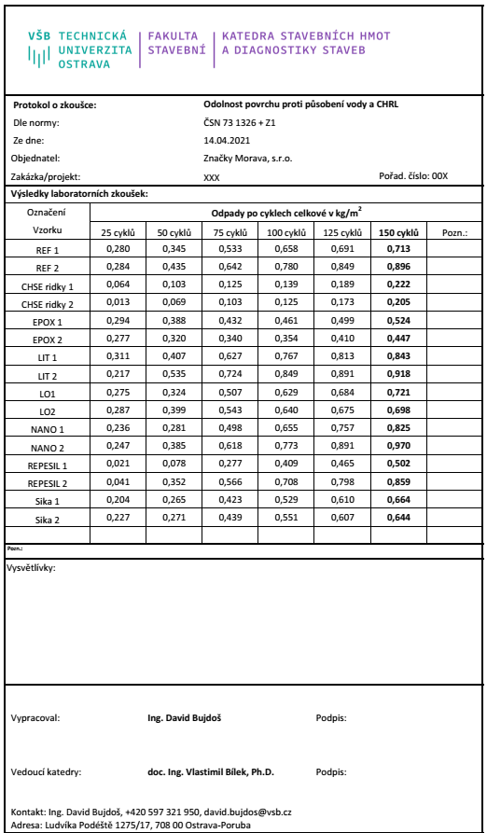

1. **Stanovení soudržnosti odtrhovou zkouškou**

Tato zkouška se provádí dle ČSN EN 1542 (732115) Výrobky a systémy pro ochranu a opravy betonových konstrukcí - Zkušební metody - Stanovení soudržnosti odtrhovou zkouškou. Na povrch tělesa je přilepen kruhový terč o průměru 50 mm. Podklad terče se řezáním kotoučem nebo jádrovým vývrtem oddělí od okolního podkladu, aby byla vymezena plocha, na které dojde k odrthu.

Pak se odtrhovým zařízením zvyšuje tahové napětí, přičemž nárůst činí 50 kPa/s. Zaznamená se síla při porušení a z ní se vypočítá tahové napětí. Uvede se, zda k porušení došlo v podkladu nebo na kontaktu terčíku s lepidlem, případně na kontaktu s další vrstvou – pokud byla na podkladní vrstvě aplikována (například protismyková vrstva).





1. **Hloubka průsaku tlakovou vodou**

Tato vlastnost se zkouší dle ČSN EN 12390-8 Zkoušení ztvrdlého betonu – Část 8: Hloubka průsaku tlakovou vodou. Při této zkoušce se těleso, v našem případě krychle o hraně 150 mm, upne do vodotlačné stolice a pomocí pryžového kroužku se vymezí plocha, na které bude působit tlaková voda. Stáří tělesa musí být minimálně 28 dnů. Na upnuté těleso se nechá působit voda pot tlakem (500 ± 50) kPa po dobu (72 ± 2) hod. Po zkoušce se těleso rozlomí na dvě poloviny a označí se hranice průsaku na zkušebním tělese. Zaznamená se maximální hloubka průsaku od zkoušené plochy s přesností na milimetr. Pokud během zkoušky dojde k průsaku vody na ostatních površích tělesa, je třeba tuto skutečnost zaznamenat a uvážit platnost výsledku.

V našem případě byly zkoušeny krychle neošetřené žádným přípravkem a pak krychle ošetřené dodanými přípravky. Zkoušeny byly vždy tři krychle.



1. **Stanovení zrnitosti zemin**

Provádění této zkoušky se řídí normou ČSN CEN ISO/TS 17892-4: Geotechnický průzkum a zkoušení – Laboratorní zkoušky zemin – Část 4: Stanovení zrnitosti zemin. Zrnitost nebo-li granulometrické složení zemin udává hmotnostní podíl jednotlivých velikostních skupin zrn zeminy na celkovém složení zeminy. Granulometrické složení zeminy znázorňujeme graficky křivkou zrnitosti.

**Pomůcky:** sada normovaných sít

prosévací přístroj

tvrdý štětec

váhy

**Postup zkoušky:**

Z vysušeného vzorku odebereme 500 g zeminy. Zeminu upravíme tak, aby byla od sebe oddělená jednotlivá zrna. Takto připravenou navážku nasypeme na síta, umístíme do prosévacího přístroje (vibrační přístroj FRÖWAG – přístroj pro mechanické oddělení vysušených zrn zeminy pro tvorbu křivky zrnitosti částic větších než 0,06 mm) a minimálně 6 minut proséváme. Zbytky na jednotlivých sítech odvážíme Gz a vypočteme procentuální podíl z celkové navážky.



Rozdíl hmotnosti mezi odebranou navážkou a Gz nesmí překročit 1%. Výsledné hodnoty se vynesou do formuláře pro křivku zrnitosti.

**Prosévací zkoušky materiálů provedené v laboratoři zemin FAST 11. 11. a 20. 11. 2020**

Zatřídění dle ČSN 73 1001 (neplatná): **SP – špatně zrněný písek**.

Zatříděno na základě obsahu jemnozrnných částí (do 5%) (tedy se jedná o čisté štěrky nebo písky). Rozdělení zda se jedná o písky nebo štěrky vychází z dané křivky zrnistosti. V našem případě velikost částic odpovídá písčité frakci. Pro detailnější zatřídění (zda se jedná o špatně (P) či dobře (W) zrněné písky) je třeba spočítat čísla křivosti Cc a nestejnozrnitosti Cu. Pro jednotlivé vzorky byly vypočítány tyto hodnoty:

|  |  |  |  |
| --- | --- | --- | --- |
| **Vzorek** | **Cc** | **Cu** | **Zatřídění** |
| FR1-3,20,09,14 | 0,92 | 2,08 | špatně zrněný (P) |
| RED 02 | 0,91 | 1,4 | špatně zrněný (P) |
| Red12_11_2020Novy | 0,94 | 1,57 | špatně zrněný (P) |
| Blue12_11_2020Novy | 1,08 | 2,15 | špatně zrněný (P) |
| Blue12_11_2020Recykl 01 | 0,85 | 2,07 | špatně zrněný (P) |
| Blue12_11_2020Recykl 02 | 0,99 | 2,33 | špatně zrněný (P) |
|  |  |  |  |

*Kritérium pro splnění dobře zrněného písku musí být Cc v rozmezí 1 $\sim$ 3 a Cu $>$ 6. Pokud nejsou splněna obě kritéria současně, automaticky se stává špatně zrněným (P).*

Zatřídění dle EN ISO 14688 (EC7): **Sa – písek (sand)**

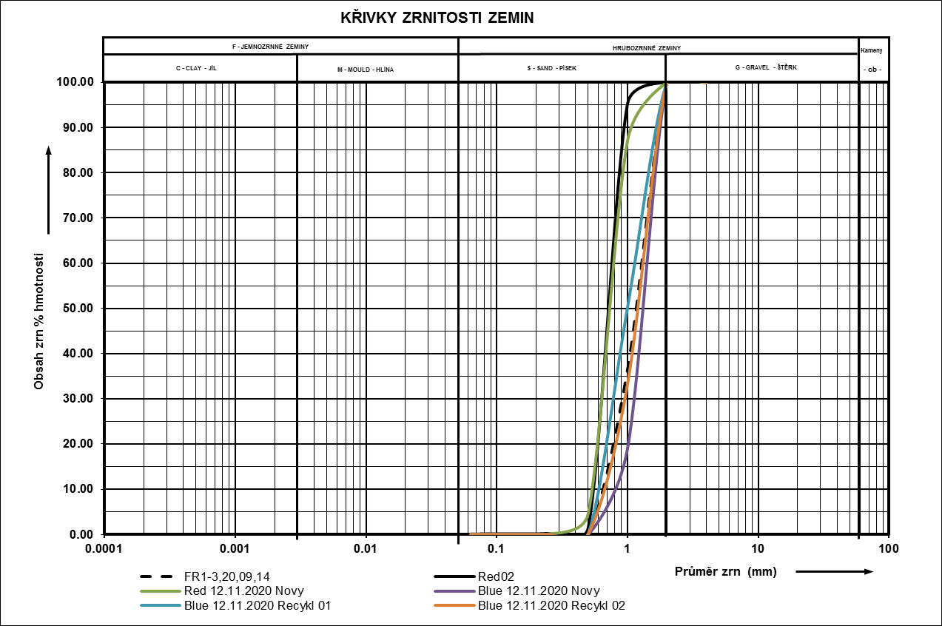

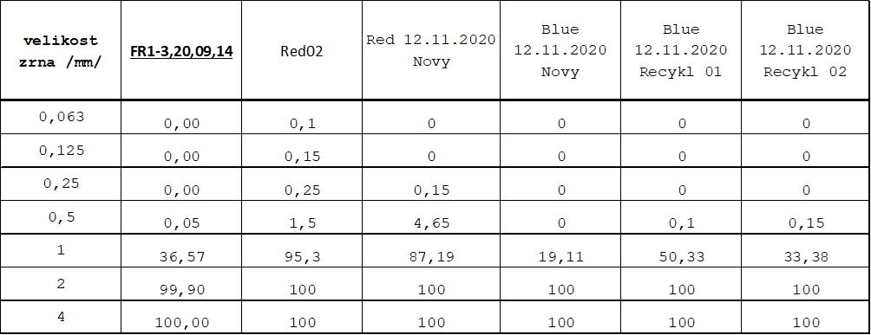

1. **Měření hloubky makrotextury povrchu vozovky odměrnou metodou**

Měření bylo provedeno podle platné normy ČSN EN 13036-1. Povrch zkušebního vzorku se očistí drátěným kartáčem a následně měkkým štětinovým tak, aby odstranili všechny nečistoty a zbylá uvolněná zrna kameniva. Princip měření spočívá v použití stejného množství homogenního materiálu (skleněné balotiny), který se rovnoměrně rozprostře a zcela zarovná do jedné roviny. Objem materiálu je stanoven na 25 000 (25 ml) ± 150 mm2. Poté se změří čtyři hodnoty průměru kruhové plochy vyplněné materiálem, v našem případě bylo k měření použito posuvné měřítko. Výsledkem je střední hloubka makrotextury MTD. Poté vyhodnotíme dle TP 213 Bezpečnostní protismykové úpravy povrchů vozovek.

Střední hloubka makrotextury povrchu vozovky MTD se vypočítá podle rovnice:

$$MTD=\frac{4V}{πD^{2}}$$

Kde MTD = střední hloubka makrotextury (mm);

V = objem materiálu (tj. vnitřní objem válce) (mm3);

D = aritmetický průměr

**Protokoly o zkouškách hloubky makrotextury**

Zkoušky byly provedeny dle **ČSN EN 13036-1** Povrchové vlastnosti vozovek pozemních komunikací a letištních ploch - Zkušební metody - Část 1 Měření hloubky makrotextury povrchu vozovky odměrnou metodou.

|  |  |
| --- | --- |
| Měřila: | VŠB- TUO, Denisa Cihlářová |
| Datum: | 11. 9. 2020 |
| Klimatické podmínky:  Povrch: | Interiér 25°  TYREGRIP – bezpečnostní povrchová úprava |
| Zkušební zařízení: | Normový materiál frakce 0,180-0,250 mm o objemu 25 000 mm3 |

**5.1 Výsledky zkoušky:**

|  |  |  |  |  |
| --- | --- | --- | --- | --- |
| **Č. místa**  **měření** | **Aritmetický**  **průměr plochy**  **D [mm]** | **Střední hl. makrotextury**  **MTD [mm]** | **Průměrná hl. makrotextury**  **[mm]** | **Popis polohy zkoušeného místa** |
| **1** | **141** | **1,60** | **1,57** | Betonová dlaždice 300x300x40 mm |
| **2** | **144** | **1,53** | Betonová dlaždice 300x300x40 mm |

**Hodnocení:** naměřené hodnoty se nacházejí i intervalu 0,5-2,0 mm, který je daný Technickými podmínkami 213 – Bezpečnostní protismykové úpravy povrchů vozovek 2009.

|  |  |
| --- | --- |
| Měřila: | VŠB- TUO, Denisa Cihlářová |
| Datum: | 01. 10. 2020 |
| Klimatické podmínky: Povrch: | Interiér 24°  Asfaltová dlaždice – vzorek určený pro aplikaci protismykové úpravy TYREGRIP |
| Zkušební zařízení: | Normový materiál frakce 0,180-0,250 mm o objemu 25 000 mm3 |

**5.2 Výsledky zkoušky:**

|  |  |  |  |  |
| --- | --- | --- | --- | --- |
| **Č. místa**  **měření** | **Aritmetický**  **průměr plochy**  **D [mm]** | **Střední hl. makrotextury**  **MTD [mm]** | **Průměrná hl. makrotextury**  **[mm]** | **Popis polohy zkoušeného místa** |
| **1** | **129** | **1,91** | **1,91** | Asfaltová dlaždice 300x300x75 mm |

**Hodnocení:** Dle TP 87 – Navrhování údržby a oprav netuhých vozovek, se naměřená hodnota nachází v intervalu ≥ 0,75 mm, klasifikační stupeň jedna. Tato hodnota ovšem nevypovídá o dobrých protismykových vlastnostech, ale o vysoké mezerovitosti daného zkušebního vzorku. Lze předpokládat, že lepidlo, na které se bude aplikovat materiál protismykové úpravy TYREGRIP, může během zkoušky zatéct do mezer a tím negativně ovlivnit výsledky odtrhové zkoušky.

|  |  |
| --- | --- |
| Měřila: | VŠB- TUO, Denisa Cihlářová |
| Datum: | 01. 10. 2020 |
| Klimatické podmínky: Povrch: | Interiér 24°  Betonová dlaždice – vzorek určený pro aplikaci protismykové úpravy TYREGRIP |
| Zkušební zařízení: | Normový materiál frakce 0,180-0,250 mm o objemu 25 000 mm3 |

**5.3 Výsledky zkoušky:**

|  |  |  |  |  |
| --- | --- | --- | --- | --- |
| **Č. místa**  **měření** | **Aritmetický**  **průměr plochy**  **D [mm]** | **Střední hl. makrotextury**  **MTD [mm]** | **Průměrná hl. makrotextury**  **[mm]** | **Popis polohy zkoušeného místa** |
| **1** | **235** | **0,58** | **0,58** | Betonová dlaždice 300x300x10 mm |

**Hodnocení:** Dle TP 92 – Navrhování údržby a oprav vozovek s cementobetonovým krytem, se naměřená hodnota nachází v intervalu 0,59 – 0,50 mm, klasifikační stupeň 3. Tato hodnota odpovídá vozovce, na které je nutno navrhnout plán souboru opatření pro zvýšení protismykových vlastností.

|  |  |
| --- | --- |
| Měřila: | VŠB- TUO, Denisa Cihlářová |
| Datum: | 19. 10. 2020 |
| Klimatické podmínky:  Povrch: | Interiér 20°  Asfaltová dlaždice – s protismykovou úpravou TYREGRIP |
| Zkušební zařízení: | Normový materiál frakce 0,180-0,250mm o objemu 25 000 mm3 |

**5.4 Výsledky zkoušky:**

|  |  |  |  |  |
| --- | --- | --- | --- | --- |
| **Č. místa**  **měření** | **Aritmetický**  **průměr plochy**  **D [mm]** | **Střední hl. makrotextury**  **MTD [mm]** | **Průměrná hl. makrotextury**  **[mm]** | **Popis polohy zkoušeného místa** |
| **1** | **134** | **1,77** | **1,77** | Asfaltová dlaždice 300x300x75 mm |

**Hodnocení:** Naměřené hodnoty se nacházejí i intervalu 0,5-2,0 mm, který je daný Technickými podmínkami 213 – Bezpečnostní protismykové úpravy povrchů vozovek 2009.

|  |  |
| --- | --- |
| Měřila: | VŠB- TUO, Denisa Cihlářová |
| Datum: | 19. 10. 2020 |
| Klimatické podmínky:  Povrch: | Interiér 20°  Betonová dlaždice – s protismykovou úpravou TYREGRIP |
| Zkušební zařízení: | Normový materiál frakce 0,180-0,250mm o objemu 25 000mm3 |

**5.5 Výsledky zkoušky:**

|  |  |  |  |  |
| --- | --- | --- | --- | --- |
| **Č. místa**  **měření** | **Aritmetický**  **průměr plochy**  **D [mm]** | **Střední hl. makrotextury**  **MTD [mm]** | **Průměrná hl. makrotextury**  **[mm]** | **Popis polohy zkoušeného místa** |
| **1** | **133** | **1,79** | **1,79** | Betonová dlaždice 300x300x10 mm |

**Hodnocení:** Naměřené hodnoty se nacházejí i intervalu 0,5-2,0 mm, který je daný Technickými podmínkami 213 – Bezpečnostní protismykové úpravy povrchů vozovek 2009.